**EJERCICIO UNO**

fun main() {

var nombre: String="Alexandra"

var apellido: String= "Benavides"

var edad: Int=18

var fechaNaci: String= "24/07/2004"

var programa: String= "Analisis Y desarrollo de sistemas de información"

var centro: String= "CADPH"

var ciudad: String= "Garzón"

println ("Hola mi nombre es "+nombre+" "+apellido+", mi edad es "+edad+" años, nací el "+fechaNaci+" ")

println ("actualmente estoy realizando el tecnologo en "+programa+" en el centro de formación "+centro+", en la ciudad de "+ciudad+" ")

println ("Hola mi nombre es $nombre $apellido, mi edad es $edad, nací el $fechaNaci y actualmente estoy realizando el tecnologo en $programa en el centro de formación $centro, en la ciudad de $ciudad")

}

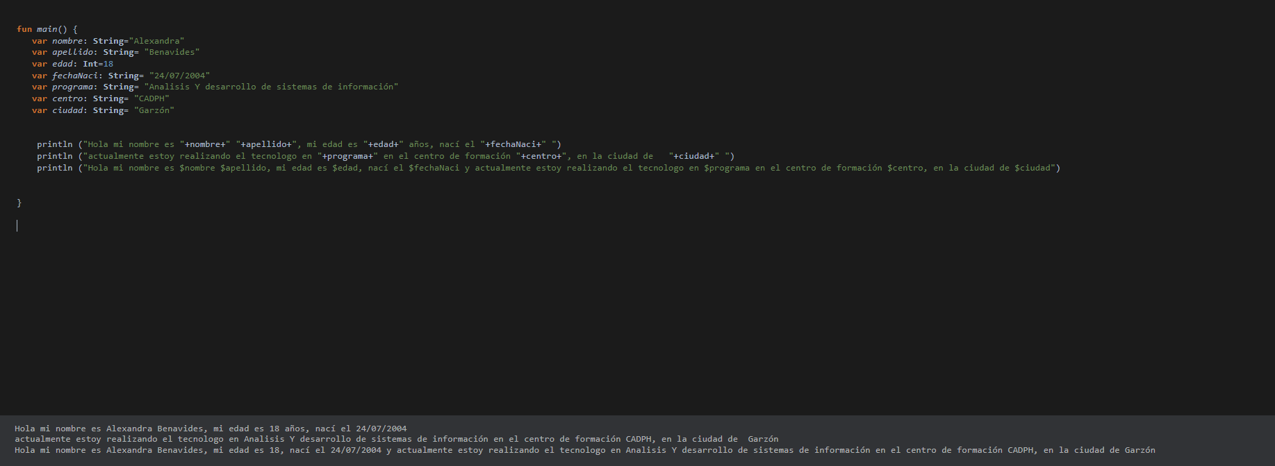

**EJERCICIO DOS**

fun main() {

var nombre: String="Raquel"

var apellido: String="Garcia"

var edad: Int=37

var fechaNaci: String= "21/10/1986"

var trabajo: String= "Agricultora"

var lugarNaci: String= "Colombia Huila"

var cantidadHij: Int= 2

println ("Les contare un poco de mi familia, mi mamá se llama "+nombre+" "+apellido+", tiene "+edad+" años, nacío un "+fechaNaci+" en "+lugarNaci+", toda su vida se ha dedicado a ser "+trabajo+" y tiene "+cantidadHij+" hijos ")

println ("Les contare un poco de mi familia, mi mamá se llama $nombre $apellido, tiene $edad años, nacío un $fechaNaci en $lugarNaci, toda su vida se ha dedicado a ser $trabajo y tiene $cantidadHij hijos ")

var nombre2: String="Mauricio"

var apellido2: String="Benavides"

var edad2: Int=42

var fechaNaci2: String= "11/06/1981"

var trabajo2: String= "Agricultor"

var lugarNaci2: String= "Timaná Huila"

var cantidadHij2: Int= 2

println ("Mi papá se llama "+nombre2+" "+apellido2+", tiene "+edad2+" años, nacío un "+fechaNaci2+" en "+lugarNaci2+", toda su vida se ha dedicado a ser "+trabajo2+" y tiene "+cantidadHij2+" hijos ")

println ("Mi papá se llama $nombre2 $apellido2, tiene $edad2 años, nacío un $fechaNaci2 en $lugarNaci2, toda su vida se ha dedicado a ser $trabajo2 y tiene $cantidadHij2 hijos ")

var nombre3: String="Kevin"

var apellido3: String="Benavides"

var edad3: Int=13

var fechaNaci3: String= "07/11/2009"

var trabajo3: String= "Estudiante"

var lugarNaci3: String= "Colombia Huila"

var cantidadHij3: Int= 0

println ("Mi hermano se llama "+nombre3+" "+apellido3+", tiene "+edad3+" años, nacío un "+fechaNaci3+" en "+lugarNaci3+", toda su vida se ha dedicado a ser "+trabajo3+" y tiene "+cantidadHij3+" hijos ")

println ("Mi hermano se llama $nombre3 $apellido3, tiene $edad3 años, nacío un $fechaNaci3 en $lugarNaci3, y actualmente es $trabajo3 y tiene $cantidadHij3 hijos ")

}

